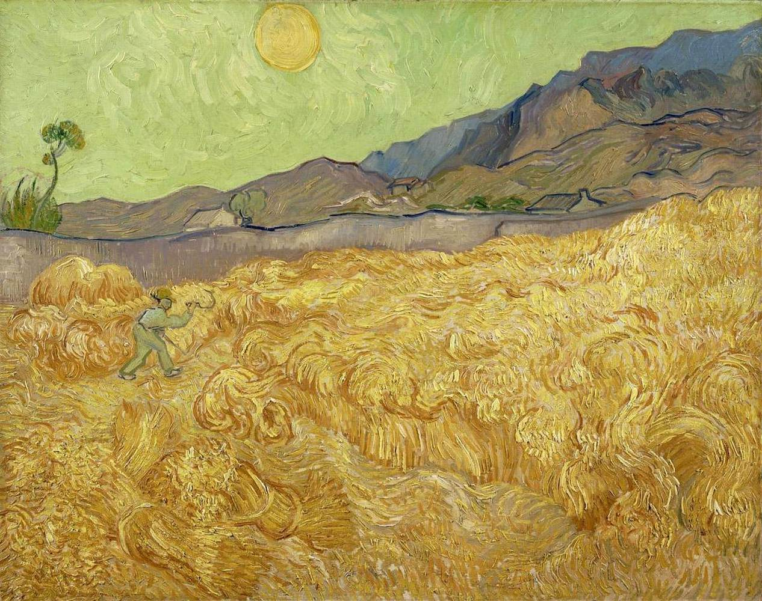
Wheatfield with Reaper at Sunrise
September 1889, Saint-Rémy
Oil on canvas, 73 x 92 cm
Rijksmuseum Vincent van Gogh, Amsterdam
Camp de blat amb segador a la sortida del sol

